Országos trombitasikerek: a Széchenyi István Egyetem két hallgatóját is díjazták a 46. Rézfúvós és Ütőhangszeres Találkozón
A győri Széchenyi István Egyetemen tanuló klasszikus trombita előadó-művészet alapszakos ikerpár mindkét tagja értékes díjjal tért haza a debreceni Rézfúvós és Ütőhangszeres Találkozóról: Erdélyi László megosztott második, míg Erdélyi Máté harmadik díjjal zárta a versenyt.
A Debreceni Egyetem Zeneművészeti Kar Rézfúvós és Ütőhangszeres Tanszéke, valamint a Conservatory Alapítvány a közelmúltban 46. alkalommal rendezte meg a Rézfúvós és Ütőhangszeres Találkozót és Versenyt. A nemzetközi megmérettetésen a Széchenyi István Egyetemet, valamint a Richter János Zeneművészeti Szakgimnáziumot trombitás, kürtös, harsonás, tubás hallgatók, illetve növendékek képviselték.
A győri résztvevők közül ezúttal a klasszikus trombita előadó-művészet alapszakos ikerpár, Erdélyi László és Erdélyi Máté ért el helyezést hangszerük 2. korcsoportjában: előbbi megosztott 2. díjjal, utóbbi pedig 3. díjjal zárta a versenyt. Felkészítőik dr. Hontvári Csaba egyetemi docens, valamint Németh Tamás óraadó tanár voltak. Zongorán Farkas Zsolt tanársegéd korrepetitor működött közre.
„Jelentős munkát, időt és energiát fektettünk a felkészülésbe, de megérte, hiszen ez idő alatt rengeteget fejlődtünk. Sokat köszönhetünk két mesterünknek, akik nélkül nem érhettük volna el ezt az eredményt. A háttértámogatásért szüleinknek, családunknak, barátainknak is köszönettel tartozunk” – fogalmazott Erdélyi László. Kiemelte, jóleső érzés, amikor a befektetett munka megtérül, a dicsérő szavak pedig önbizalmat adnak a folytatáshoz.
Máté hozzátette, a debreceni megmérettetés minden trombitás számára izgalmas kihívás, hiszen nagyon színvonalas rendezvényen, kiváló zenészekkel kell felvenni a versenyt. „Tavaly sajnos nem értem el eredményt, de ez csak növelte elszántságomat, hogy idén még jobban felkészüljek. Rengeteg alázatos munka, kitartás és a tanáraink támogatása kellett a sikerhez. Nagyon jó érzés volt újra a színpadon állni, és dobogós helyezést szerezni. Ez újabb motivációt ad, hogy a jövő évi versenyre még intenzívebben készüljek” – zárta.
Sajtókapcsolat:
- Hancz Gábor, igazgató
- Kommunikációért és Sajtókapcsolatokért Felelős Igazgatóság
- +36 96 503 400/3788
- hancz.gabor@sze.hu
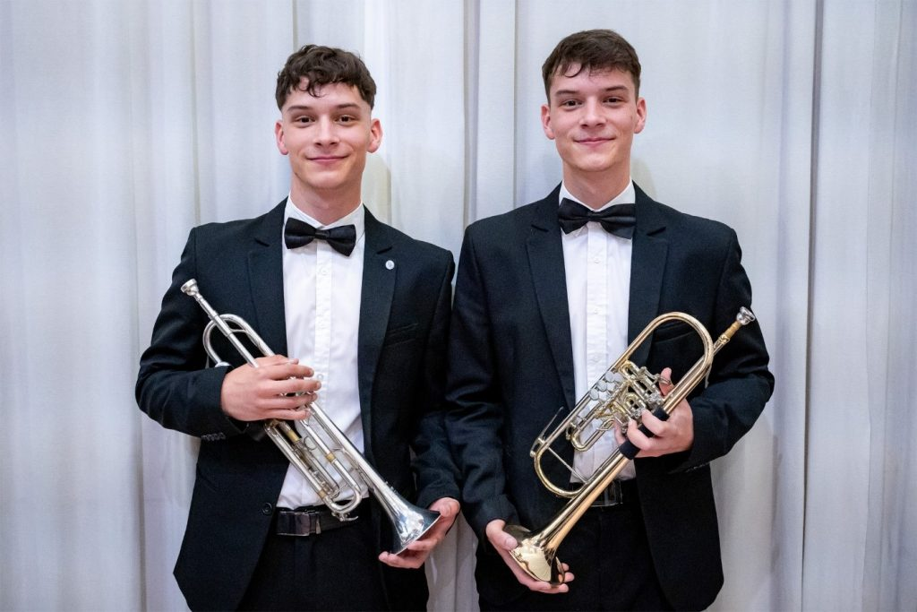 | © Fotó: Adorján András
Eredeti tartalom: Széchenyi István Egyetem
Továbbította: Helló Sajtó! Üzleti Sajtószolgálat
Ez a sajtóközlemény a következő linken érhető el:

